SUPPLEMENTARY INFORMATION
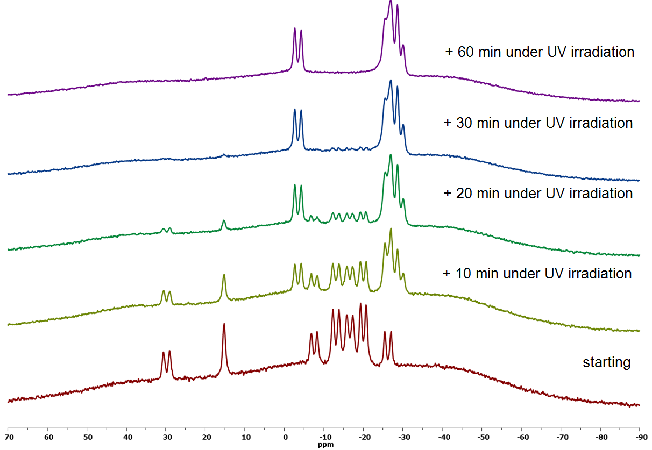

Fig. S1. ¹¹В{¹H} NMR spectra of the reaction solution demonstrating the process of the rearrangement of the [B₂₀H₁₈]² anion from trans to iso over time in CH₃CN.

Рис. S1. ¹¹В{¹H} ЯМР-спектры реакционного раствора, демонстрирующего процесс перегруппировки аниона [B₂₀H₁₈]²⁻ из транс в изо во времени в CH₃CN.

.
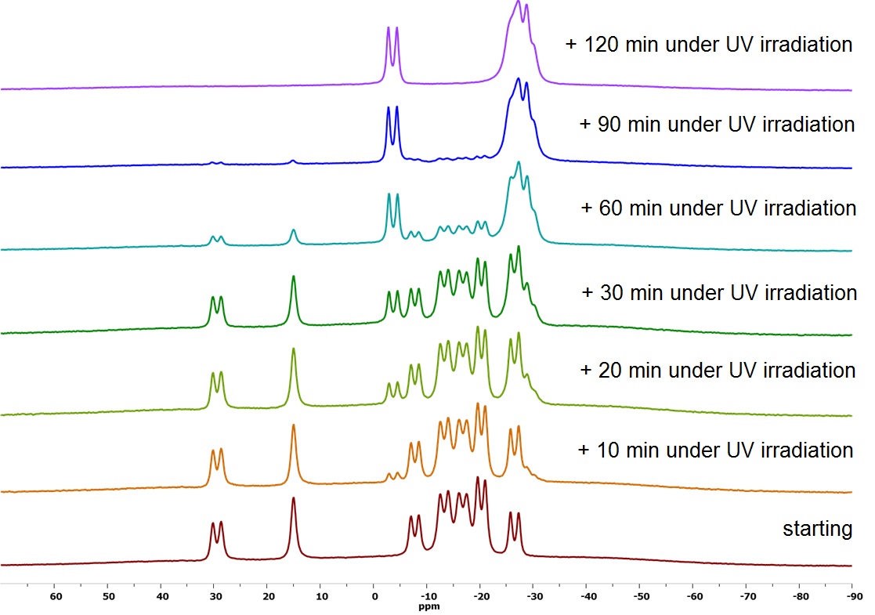

Fig. S2. ¹¹В{¹H} NMR spectra of the reaction solution demonstrating the process of the rearrangement of the [B₂₀H₁₈]² anion from trans to iso over time in DMF.

Рис. S2. ¹¹В{¹H} ЯМР-спектры реакционного раствора, демонстрирующего процесс перегруппировки аниона [B₂₀H₁₈]²⁻ из транс в изо во времени в ДМФА.
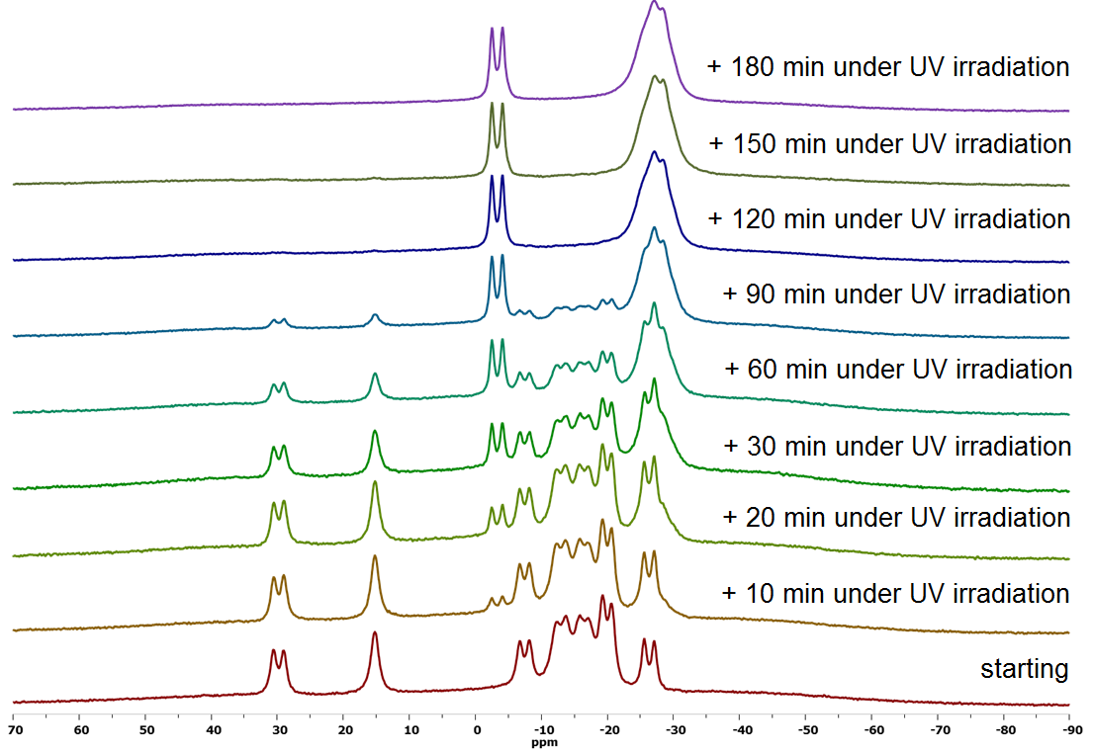

Fig. S3. ¹¹В{¹H} NMR spectra of the reaction solution demonstrating the process of the rearrangement of the [B₂₀H₁₈]² anion from trans to iso over time in DMF.

Рис. S3. ¹¹В{¹H} ЯМР-спектры реакционного раствора, демонстрирующего процесс перегруппировки аниона [B₂₀H₁₈]²⁻ из транс в изо во времени в ДМФА.

